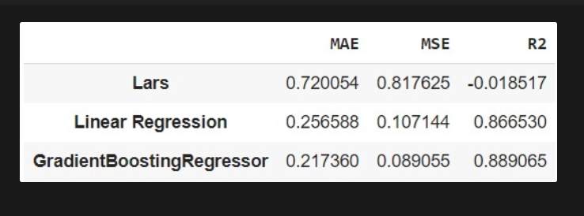
MAE dan MSE semakin baik jika nilainya semakin kecil, mendekati 0. Keduanya tidak dinilai berdasarkan kedekatannya dengan 1. R² semakin baik jika nilainya semakin tinggi, mendekati 1.
1. MAE
“The mean absolute error is a non-negative floating point value, where best value is 0.0.”
— Dokumentasi scikit-learn: mean_absolute_error
Penjelasan: Nilai MAE mengukur rata-rata besar kesalahan prediksi. Nilai terbaiknya adalah 0, sehingga semakin kecil MAE, semakin kecil rata-rata kesalahannya. Pada tabel, GradientBoostingRegressor memiliki MAE terendah (0.217360), jadi yang terbaik di antara tiga model berdasarkan MAE.
2. MSE
“A non-negative floating point value (the best value is 0.0)”
— Dokumentasi scikit-learn: mean_squared_error
Penjelasan: MSE menghitung rata-rata kuadrat kesalahan prediksi. Seperti MAE, nilai terbaiknya adalah 0, jadi semakin kecil MSE semakin baik. Pada tabel, GradientBoostingRegressor memiliki MSE terendah (0.089055). MSE memberi bobot lebih besar pada kesalahan yang besar karena kesalahan dikuadratkan.
3. R²
“Best possible score is 1.0 and it can be negative.”
— Dokumentasi scikit-learn: r2_score
Penjelasan: R² semakin baik jika semakin mendekati 1. Nilai negatif berarti model dapat memprediksi lebih buruk daripada model sederhana yang selalu menebak rata-rata nilai target. Pada tabel, GradientBoostingRegressor memiliki R² tertinggi (0.889065), disusul Linear Regression (0.866530). Nilai Lars (−0.018517) menunjukkan performa yang buruk pada data evaluasi tersebut.
Kesimpulan dari tabel yang diatas, GradientBoostingRegressor memiliki hasil terbaik: MAE dan MSE paling rendah, serta R² paling tinggi. Perbandingan ini berlaku jika semua model dinilai pada target dan data evaluasi yang sama.

